南京林业大学MBA 2018招生简章

一、学校介绍
南京林业大学坐落在风景秀丽的紫金山麓、碧波荡漾的玄武湖畔，具有百年办学历史，是恢复高考制度以来国家批准的第一批具有博士学位授予权的大学之一。学校学术实力雄厚，学科门类齐全，办学特色鲜明。现有8个博士后流动站、7个一级学科博士学位授权点、39个二级学科博士学位授权点、22个一级学科硕士学位授权点、93个二级学科硕士学位授权点和27个专业学位授权领域。学校在百余年的发展过程中形成了“团结、朴实、勤奋、进取”的校风和“诚朴雄伟，树木树人”的校训。
二、项目特色
** 绿色管理 **
依托学校生态学科的优势，将绿色理念作为企业社会责任和伦理教育的重要突破口，将绿色管理作为我校MBA学生未来从事经营管理的战略思维，在MBA学生中成立“南京林业大学MBA绿色管理中心”，将绿色管理理念融入到课程教学和学生活动中，定期举办以绿色管理为主题的多项实践活动。
** 创新创业 **
重视学生的创新和创业能力培养和技能培训，我校MBA项目突出中小企业ERP和微金融两个创新平台的建设和运行，在MBA学生中成立“南京林业大学MBA创新创业中心”，鼓励创业、支持创新。定期举办创新创业为主题的沙龙和圆桌会议，积极参加和举办各类创业大赛。南京林业大学MBA研究生涌现出一批创新创业的成功案例。
** 国际视野 **
与阿拉巴马农工大学、北卡州立大学、加州大学河滨分校、多伦多大学、英属哥伦比亚大学、雷恩商学院、赫尔辛基大学、华盛顿大学、俄勒冈州立大学、密西根州立大学、新加坡特许科技学院等国际知名院校广泛合作，联合培养MBA研究生。引进国际著名大学外籍专家来校讲授专业课程、开展学术讲座并指导学生从事实践工作，定期组织MBA研究生出国访学交流等。 引入英国皇家CIMA（The Chartered Institute of Management Accountants）财务管理训练计划，突出现代企业财务管理的前沿领域和国际认证。CIMA通过对南京林业大学经济管理学院相关专业课程的权威认证，批准我院相应课程的免考资格。凡完成我院相关课程的学员可以更快捷的取得CIMA的各级证书、CIMA管理会计文凭、CIMA管理会计高级文凭以及成为皇家特许管理会计师资格。
三、课程设置
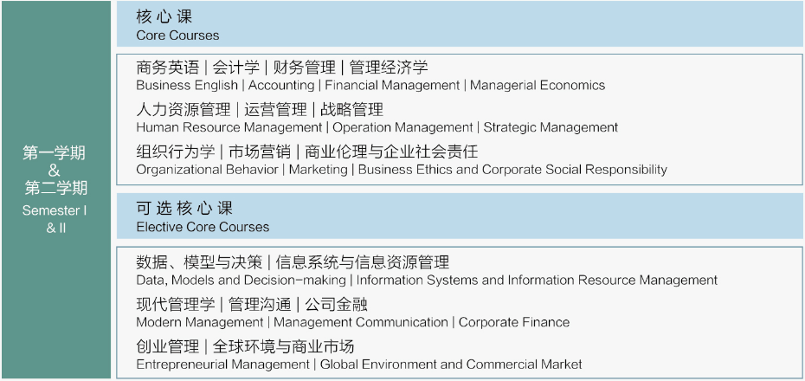
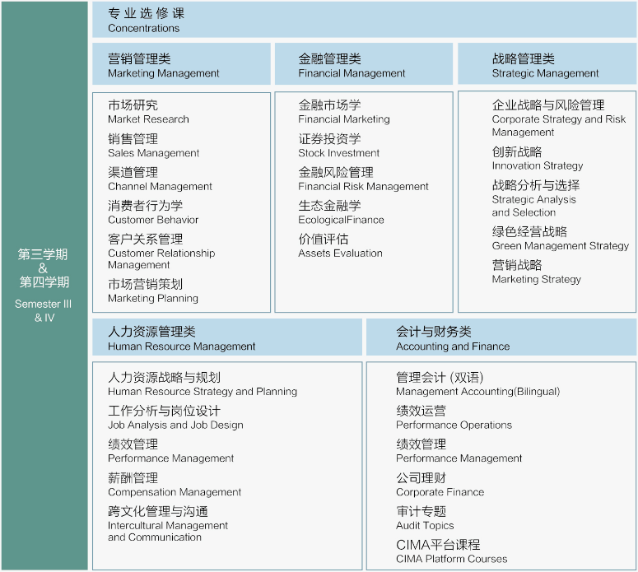
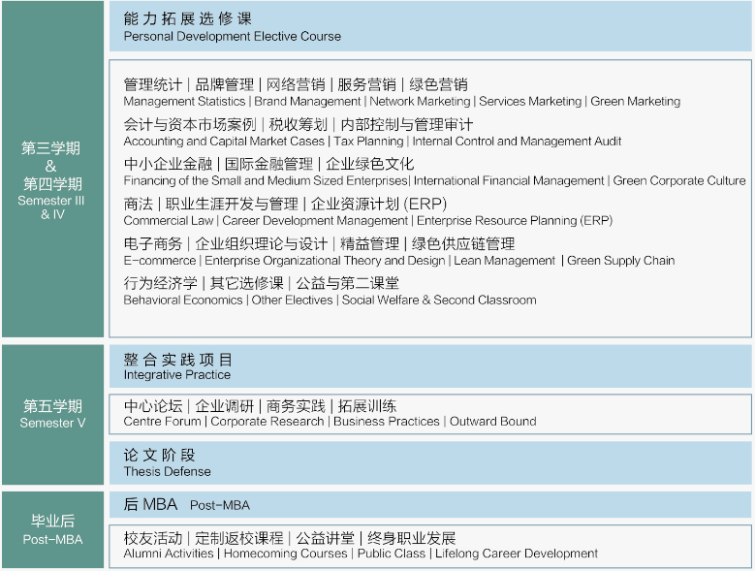
四、报考资格
1、大专毕业工作5年或5年以上（2013年9月1日前获得毕业证书）。
2、本科毕业工作3年或3年以上（2015年9月1日前获得毕业证书）。
3、硕士毕业工作2年或2年以上（2016年9月1日前获得毕业证书）。
五、报考流程
1、网上报名：2017年10月，每天9:00-22:00。报名网址：中国研究生招生信息网http://yz.chsi.com.cn/
2、现场确认：2017年11月中旬。考生凭有效身份证件、毕业证书、学位证书和网上报名编号确认报考资格，办理缴费等手续，详见南京林业大学研究生院网站通知。在南京市参加入学考试的考生须到南京林业大学进行现场确认，在外地参加入学考试的考生原则上应选择到各省（市、自治区）高校招生办公室指定的报名点进行现场确认。
3、全国联考：2017年12月下旬，具体时间以教育部通知为准。
考生参加国家统一组织的MBA入学考试。考试科目两门：英语二、管理类联考综合能力。其中英语满分100分，管理类联考综合能力满分200分（数学75分，逻辑60分，写作65分）。
4、复试：考生参加我校自行组织的复试，详见南京林业大学MBA教育中心网站通知。
六、培养费用 共6.9万元人民币
七、培养学制 2.5年

南京林业大学MBA教育中心
地址：南京市龙蟠路159号
邮编：210037
电话：025-85428199
邮箱：MBA@njfu.edu.cn

